FORMULARZ OFERTOWY
Załącznik nr C do SIWZ
SPW.272. .2014

Szczegółowy opis przedmiotu zamówienia

Adaptacja zabytkowego pałacu w Chrzęsnem na cele edukacyjno-kulturalne – wykonanie i montaż elementów stolarskich – obudowy grzejników, drzwi, okiennice, boazeria

WYKOŃCZENIE ISTNIEJĄCYCH OBUDÓW GRZEJNIKÓW NA PIĘTRZE
W SALI RÓŻWEJ I NIEBIESKIEJ – RAZEM 6 SZT

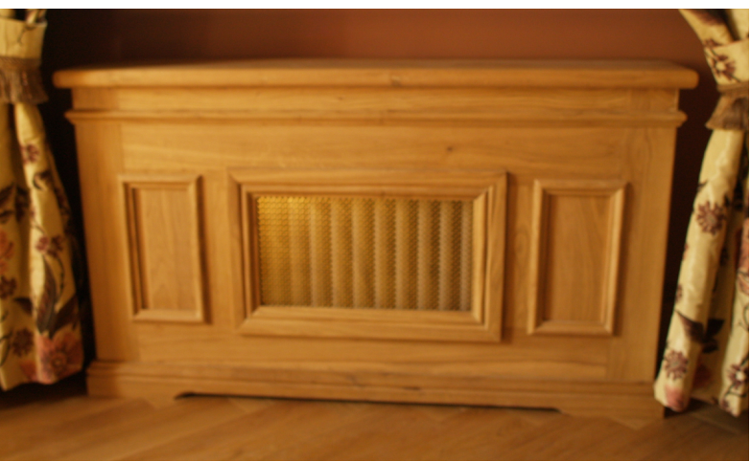

Istniejące drewniane obudowy grzejników z siatką mosiężną w salach Różowej
i Niebieskiej - razem 6 szt.

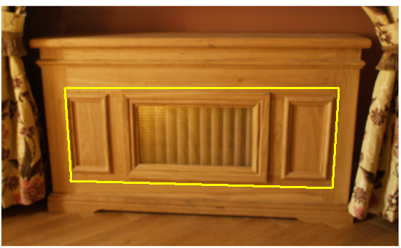

Kolorem żółtym zaznaczono kształt otworu z siatką do wykonania

Wymiary osłon: około 126 x 72 wys. x 30 gł. – razem 6 szt.

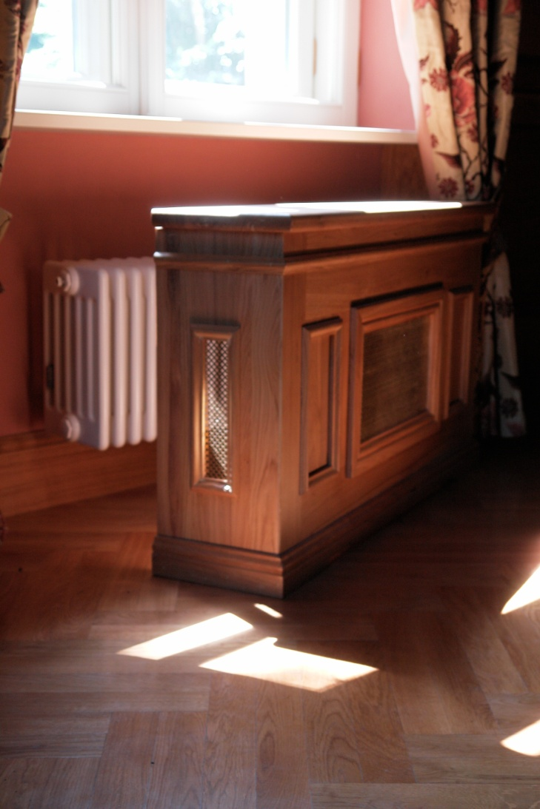

Wymiary blend podokiennych: około szer. 187 x 75 -87 x 30 gł.

Zakres prac do wykonania:

- Powiększyć otwór na froncie obudowy z kratką mosiężną do wymiarów: 105 x 40 cm z ramką. Zastosować siatkę mosiężną – wzór koniczynka o drobnych oczkach (wg istniejącej).
- Wykończyć kratki listwą o profilu mniejszym i węższym od istniejącej. Wykonać zgodnie z listwą zastosowaną – profilowana szer. ok. 4.5 cm, w boazerii w Sali różowej i niebieskiej.
- Wymiary bocznych ramek powiększyć do wymiarów: ok. szer. 14 cm x wys. 40 cm z ramką.
- Dołożyć nóżki toczone spłaszczone szer. ok. 10 cm po 4 szt. do każdej wysłony i tym samym podnieść wysokość obudowy pod parapet zachowując szczelinę około 0,5 -1cm.
- Zmienić kolor obudowy – zintegrować z kolorem stolarki okiennej, obudowy glifu okiennego – przemalować na RAL 1013.

WYKOŃCZENIE ISTNIEJĄCYCH TRALKOWYCH OBUDÓW GRZEJNIKÓW NA PIĘTRZE
W SALI ZIELONEJ – RAZEM 3 SZT.

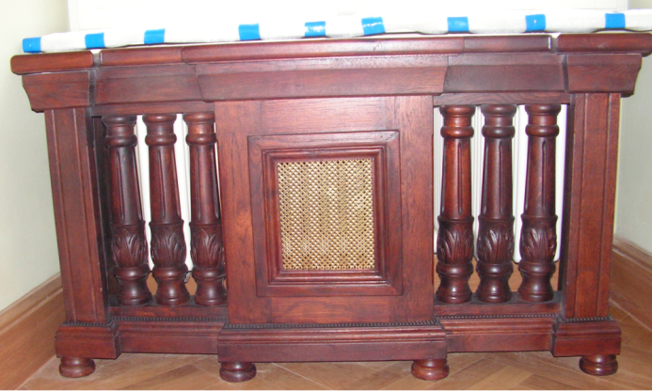

Istniejące tralkowe obudowy grzejników z siatką mosiężną w Sali zielonej – razem 3 szt.
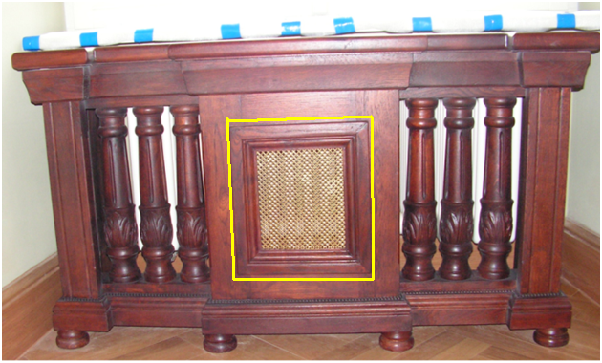

Kolorem żółtym zaznaczono kształt otworu z siatką do wykonania -razem 3 szt.

Wymiary osłon: około 133 x 75 wys. x 40 gł. – razem 3 szt.

Zakres prac do wykonania:

- Powiększyć otwór na froncie obudowy z kratką mosiężną do wymiarów: 35,5x33 z ramką. Zastosować siatkę mosiężną – wzór koniczynka o drobnych oczkach (wg istniejącej).
- Wykończyć kratki listwą o profilu mniejszym i węższym od istniejącej. Wykonać zgodnie z listwą zastosowaną – profilowana szer. ok. 4.5 cm, w boazerii.
- Zmienić istniejące nóżki na nóżki toczone spłaszczone szer. ok. 10 cm równe szerokości pilasterka, po 6 szt. do każdej wysłony. Wysokość obudowy dostosować pod parapet zachowując szczelinę około 0,5 -1cm.
- Podrzeźbić pilastry - wykonać głębsze kanelowanie.
- Siatkę mosiężną spatynować (przyciemnić).

